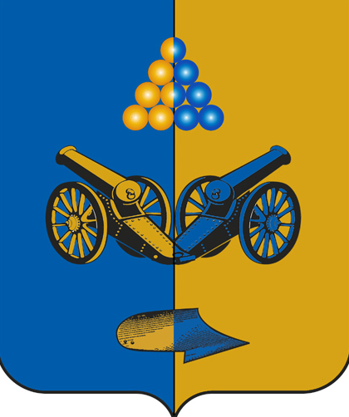

РАСПОРЯЖЕНИЕ

ПРЕДСЕДАТЕЛЯ ДУМЫ
КИРОВСКОГО МУНИЦИПАЛЬНОГО ОКРУГА
СТАВРОПОЛЬСКОГО КРАЯ

О созыве восемнадцатого заседания Думы
Кировского муниципального округа Ставропольского края
второго созыва

В соответствии с Уставом Кировского муниципального округа Ставропольского края и Регламентом Думы Кировского муниципального округа Ставропольского края

1. Созвать восемнадцатого заседание Думы Кировского муниципального округа Ставропольского края второго созыва, 02 июня 2025 года в 10-00, в зале заседаний администрации Кировского муниципального округа, в соответствии с прилагаемым Перечнем вопросов.
2. Контроль за выполнением настоящего распоряжения оставляю за собой.
3. Настоящее распоряжение вступает в силу со дня его подписания.

Н.С. Шейранов

г. Новопавловск,
02 июня 2025 года
№ 68-р

Приложение
к распоряжению председателя Думы Кировского муниципального округа
от 02 июня 2025 года № 68-р

ПЕРЕЧЕНЬ
вопросов, внесенных на рассмотрение восемнадцатого заседания Думы
Кировского муниципального округа Ставропольского края
второго созыва

1. Об утверждении решений Думы Кировского муниципального округа Ставропольского края принятых методом опроса депутатами Думы Кировского муниципального округа Ставропольского края за период с 18 апреля 2025 года по 18 июня 2025 года.
Вносит Дума Кировского муниципального округа Ставропольского края
Докладчик: Галицкая Татьяна Викторовна, заместитель председателя Думы КМО
2. О присвоении Центральной библиотеке муниципального казенного учреждения культуры «Централизованная библиотечная система Кировского муниципального округа» имени И.М. Аксёнова
Вносит администрация Кировского муниципального округа СК.
Докладчик: Харченко Галина Вячеславовна, и.о. начальника отдела культуры администрации КМО
3. О внесении изменений в Положение о финансовом управлении администрации Кировского муниципального округа Ставропольского края, утвержденное решением Думы Кировского муниципального округа Ставропольского края от 19 октября 2023 года № 139 «Об утверждении Положения о финансовом управлении администрации Кировского муниципального округа Ставропольского края»
Вносит администрация Кировского муниципального округа СК.
Докладчик: Самохвалова Галина Владимировна, начальник финансового управления администрации КМО
4. О внесении изменений в решение Думы Кировского муниципального округа Ставропольского края от 21 декабря 2023 года № 175 «О дополнительных мерах социальной поддержки членов семей погибших (умерших) участников специальной военной операции»
Вносит администрация Кировского муниципального округа СК.
Докладчик: Иванникова Елена Анатольевна, начальник управления труда и социальной защиты населения администрации КМО
5. О результатах проведения публичных слушаний по обсуждению проекта решения Думы Кировского муниципального округа Ставропольского края «Об исполнении бюджета Кировского муниципального округа Ставропольского края за 2024 год»

Вносит Дума Кировского муниципального округа СК
Докладчик: Серков Михаил Иванович, председатель комитета по экономической политике, финансам, бюджету, налогам и инвестициям Думы КМО
6. Об исполнении бюджета Кировского муниципального округа Ставропольского края за 2024 год
Вносит администрация Кировского муниципального округа СК.
Докладчик: Самохвалова Галина Владимировна, начальник финансового управления администрации КМО
7. Об утверждении Положения о порядке выдвижения, внесения, обсуждения, рассмотрения, проведения конкурсного отбора инициативных проектов в Кировском муниципальном округе Ставропольского края
Вносит администрация Кировского муниципального округа СК.
Докладчик: Кононова Марина Юрьевна, начальник отдела по работе с территориями администрации КМО
8. Об утверждении плана работы Думы Кировского муниципального округа Ставропольского края на 3 квартал 2025 года
Вносит Дума Кировского муниципального округа Ставропольского края
Докладчик: Галицкая Татьяна Викторовна, заместитель председателя Думы КМО

